# Inverse Kinematic Model (IKM)

The IKM deals with the problem of finding the required joint angles to obtain a desired position and orientation of an element of the robot, e.g. the gripping-device. This section aims to present the computation of the IKM of our manipulator in order to locate the gripping-device of the system in the workspace. This problem has been subject of various publications [Szkodny][Pires][Mariño]. Those publications apply a methodology based in three common steps: (i) define the processing architecture, (ii) solution of the position and (iii) solution of the orientation.

## Objetivos

1. Calcular la cinemática inversa del efector final (IKM)
2. Integrar la cinemática inversa del efector final con los parámetros de la herramienta bajo el esquema de la Figura 1

## Paso 1. Definir arquitectura de procesamiento

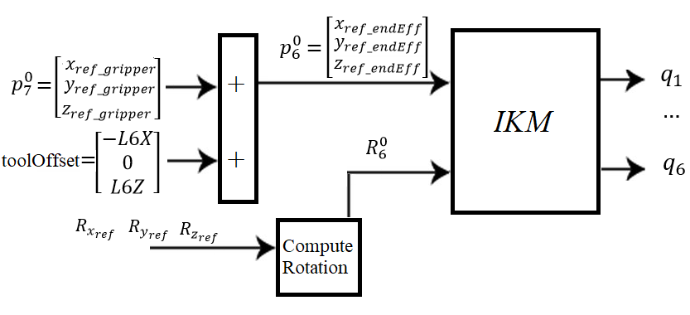

Figura 1. Arquitectura de procesamiento IKM

Todas las posiciones son referidas al sistema de referencia de base O0

Note que el vector de herramienta toolOffset será dependiente de la herramienta con la que esté equipado el robot; en este caso se modela herramienta tipo ventosa

La entrada a la cinemática inversa estará definida por

|  |  |
| --- | --- |
| $$\left[\begin{aligned}\begin{matrix} & x_{ref_endEff} \\ R_{6}^{0} & y_{ref_endEff} \\ & z_{ref_endEff}\end{matrix} \\ \begin{matrix}\begin{matrix}0 & \end{matrix} & 1 & \end{matrix}\end{aligned}\right]$$ | (1) |

## Paso 2. Compute Rotation – Cite the background section

El cálculo de la matriz R06 se realiza a partir de rotaciones sucesivas como se presenta a continuación: rotación de ángulo Rx alrededor del eje x, rotación de ángulo Ry alrededor del eje y y rotación de ángulo Rz alrededor del eje z [Sicialiano capítulo 2- Craig capítulo x].

|  |  |
| --- | --- |
| $$R_{6}^{0}=\left[\begin{matrix}\cos{R_{z}} & -sin{R_{z}} & 0 \\ \sin{R_{z}} & \cos{R_{z}} & 0 \\ 0 & 0 & 1\end{matrix}\right]\left[\begin{matrix}\cos{R_{y}} & 0 & \sin{R_{y}} \\ 0 & 1 & 0 \\ -sin{R_{y}} & 0 & \cos{R_{y}}\end{matrix}\right]\left[\begin{matrix}1 & 0 & 0 \\ 0 & \cos{R_{x}} & -\sin{R_{x}} \\ 0 & \sin{R_{x}} & \cos{R_{x}}\end{matrix}\right]$$ | (2) |

## Paso 2. Solución de la posición

### Solución para q1

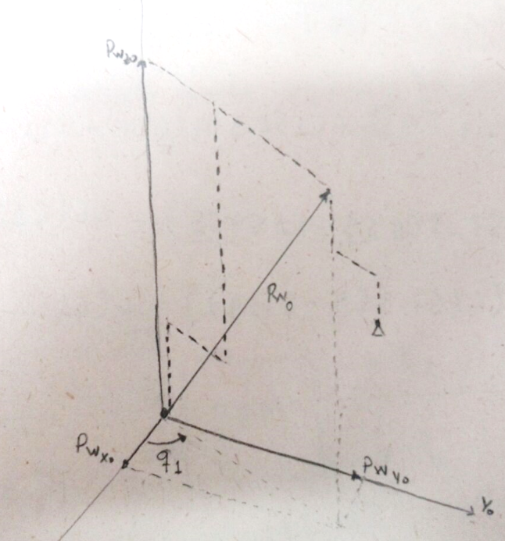

Figura 2. Cálculo de q1

Considere el vector $p_{w_{0}}$ en la Figura 2. Este es el vector de la muñeca del manipulador referido al sistema de referencia O0. Considerando las componentes de $p_{w_{0}}$ en los ejes x0, y0 podemos escribir

|  |  |
| --- | --- |
| $$q_{1}=Atan2(p_{w_{y0}},p_{w_{x0}})$$ | (3) |

Ahora, la estrategia consiste en representar $p_{w_{0}}$ en términos de las entradas y parámetros del modelo. Por sumas vectoriales sabemos que

$$p_{w_{0}}=p_{6}^{0}-R_{6}^{0}p_{6}^{5}$$

Según la cinemática directa tenemos

$$p_{6}^{5}={\left[\begin{matrix}0 & 0 & L5\end{matrix}\right]}^{T}$$

Así mismo, tenemos que

$$p_{6}^{0}={\left[\begin{matrix}x_{ref_endEff} & y_{ref_endEff} & z_{ref_endEff}\end{matrix}\right]}^{T}$$

### Solución para $q_{2}$ y $q_{3}$

Para calcular estas variables vamos a ignorar los links 0, 1, 5 y 6 del robot. El esquemático resultante se presenta en la Figura 3

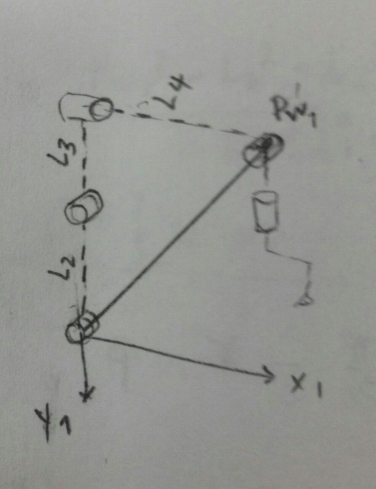

Figura 3. Esquema del robot para el cálculo de posición

Comenzamos representando la muñeca del robot respecto al sistema O1; este vector será nombrado $P_{w_{1}}$ y se calcula gráficamente a partir de la Figuras 2 y 3 como sigue:

$$p_{w_{1}}=\left[\begin{matrix}\sqrt{{p_{w_{x0}}}^{2}+{p_{w_{y0}}}^{2}}-L_{1x} \\ L_{0z}+L_{1z}-p_{w_{z0}} \\ 0\end{matrix}\right]$$

Analizamos el esquema de la Fig 3 con énfasis en $q_{2}$

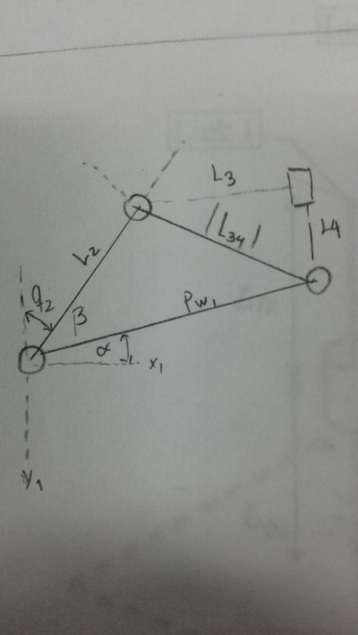

Figura 4. Esquema para el cálculo de $q_{2}$

A partir de la Figura 4 concluimos $q_{2}=\frac{π}{2}-β-α$; note que este ángulo tiene magnitud positiva para el caso ilustrado en la Fig 5. Podemos calcular $α$ como $α=atan\left(\frac{-p_{w_{y1}}}{p_{w_{x1}}}\right)$. Para obtener $β$ aplicamos Teorema del coseno,

$${\left|L_{34}\right|}^{2}=L_{2}^{2}+{\left|p_{w_{1}}\right|}^{2}-2L_{2}p_{w_{1}}\cos{β}$$

Por tanto,

$$β=\operatorname{acos}\left[\frac{L_{2}^{2}+{\left|p_{w_{1}}\right|}^{2}-{\left|L_{34}\right|}^{2}}{2L_{2}p_{w_{1}}}\right]$$

La expresión final para $q_{2}$ se presenta en (3)

|  |  |
| --- | --- |
|  | (4) |

Ahora analizamos el esquema de la Figura 5 con énfasis en $q_{3}$ como se presenta en la Fig. 4.

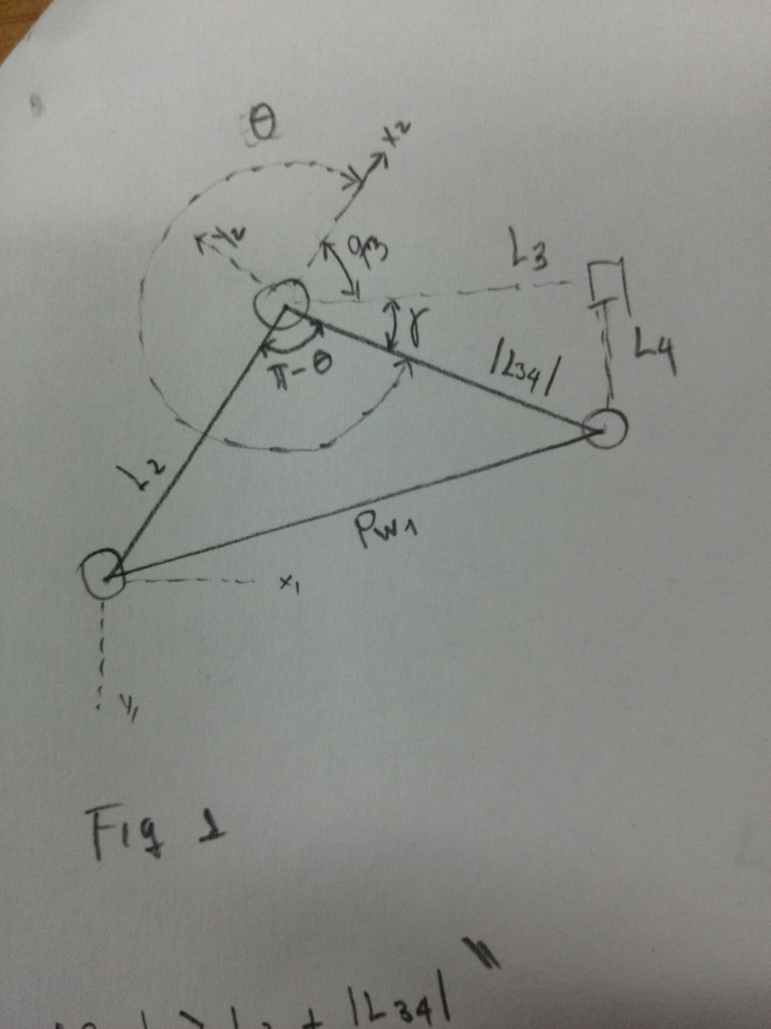

Figura 5. Esquema para el cálculo de $q_{3}$

A partir de la Fig 4. concluimos $q_{3}=γ+θ$; note que este ángulo tiene magnitud negativa para el caso ilustrado en la Fig 4. Podemos calcular $γ$ como $γ=atan\left(\frac{L_{4}}{L_{3}}\right)$. El cálculo de $θ$ se realiza aplicando el teorema del coseno al triángulo en la Fig 4,

$${\left|p_{w_{1}}\right|}^{2}=L_{2}^{2}+{\left|L_{34}\right|}^{2}-2L_{2}\left|L_{34}\right|cos⁡(π-θ)$$

Aplicando identidades trigonométricas y despejando obtenemos,

$$\cos\left(θ\right)=\frac{{\left|p_{w_{1}}\right|}^{2}-L_{2}^{2}-{\left|L_{34}\right|}^{2}}{2L_{2}\left|L_{34}\right|}$$

Así mismo, $\sin\left(θ\right)=-\sqrt{1-{cos⁡}^{2}(θ)}$; note que se elige signo negativo para ser consecuente con el sistema de referencia O2. Finalmente, podemos calcular $θ$ como

$$θ=atan2(\sin{θ},\cos{θ} )$$

La expresión resumida para q3 se presenta en (2)

|  |  |
| --- | --- |
| $$q_{3}=atan\left(\frac{L_{4}}{L_{3}}\right)+atan2\left(-\sqrt{1-{\left[\cos{θ}\right]}^{2}},\cos{θ}\right)$$ | (5) |

Con $\left|L_{34}\right|=\sqrt{L_{3}^{2}+L_{4}^{2}}$

$\cos{θ}=\frac{{\left|p_{w_{1}}\right|}^{2}-L_{2}^{2}-{\left|L_{34}\right|}^{2}}{2L_{2}\left|L_{34}\right|}$

## Paso 3. Solución de la orientación

Note que la matriz de rotación $R_{7}^{0}$ en nuestro robot es equivalente a la matriz $R_{6}^{0}$ como consecuencia de que la ventosa ha sido fijada al enlace 6. En consecuencia, nos encargaremos de expresar $R_{6}^{0}$ en términos de variables conocidas: entradas al modelo, parámetros y variables q1 a q3. La estrategia en esta sección consiste en expresar la matriz de rotación $R_{6}^{3}$ en (a) término de variables conocidas y (b) término de las incógnitas q4 a q6. Posteriormente igualar las expresiones (a), (b) y realizar el despeje de las incógnitas.

A partir de la igualdad $R_{6}^{0}=R_{3}^{0}R_{6}^{3}$ podemos obtener la ecuación x que presenta $R_{6}^{3}$ en términos de variables conocidas; note que $R_{6}^{0}$ es una de las entradas del modelo en la arquitectura de la Fig. 1. Así mismo, $R_{0}^{3}$ puede ser obtenida de la ecuación x en el modelo cinemático directo; esta matriz está en función de las variables q1 a q3, las cuales fueron resueltas en las expresiones x a xx.

$$R_{6}^{3}=R_{0}^{3}R_{6}^{0} \\ =\left[\begin{matrix}{}_{6}^{3}{r_{11}} & {}_{6}^{3}{r_{12}} & {}_{6}^{3}{r_{13}} \\ {}_{6}^{3}{r_{21}} & {}_{6}^{3}{r_{22}} & {}_{6}^{3}{r_{23}} \\ {}_{6}^{3}{r_{31}} & {}_{6}^{3}{r_{32}} & {}_{6}^{3}{r_{33}}\end{matrix}\right]$$

De otro lado, tenemos que $R_{6}^{3}$ puede ser obtenida de la matriz de transformación $T_{6}^{3}$ como se indica al lado derecho de la expresión x.

|  |  |  |
| --- | --- | --- |
| $$\left[\begin{matrix}{}_{6}^{3}{r_{11}} & {}_{6}^{3}{r_{12}} & {}_{6}^{3}{r_{13}} \\ {}_{6}^{3}{r_{21}} & {}_{6}^{3}{r_{22}} & {}_{6}^{3}{r_{23}} \\ {}_{6}^{3}{r_{31}} & {}_{6}^{3}{r_{32}} & {}_{6}^{3}{r_{33}}\end{matrix}\right]=$$ | [ C4*C6*S5 - S4*S6, C6*S4 + C4*S5*S6, -C4*C5]  [ C4*S6 + C6*S4*S5, S4*S5*S6 - C4*C6, -C5*S4]  [ -C5*C6, -C5*S6, -S5] | (6) |

### Solución para q4

Mediante comparación de los elementos (1,3) y (2,3) de (6) podemos obtener q4 como se presenta en (9)

|  |  |
| --- | --- |
| $${}_{6}^{3}{r_{13}}=-c_{4}c_{5}$$ | (7) |
| $${}_{6}^{3}{r_{23}}=-c_{5}s_{4}$$ | (8) |
| $$q_{4}=Atan2\left(\frac{{}_{6}^{3}{r_{23}}}{{}_{6}^{3}{r_{13}}}\right)$$ | (9) |

### Solución para q5

Mediante comparación de los elementos (3,1) y (3,2) de (6) podemos obtener q6 como se presenta en (12)

|  |  |
| --- | --- |
| $${}_{6}^{3}{r_{31}}={-c}_{5}c_{6}$$ | (10) |
| $${}_{6}^{3}{r_{32}}={-c}_{5}s_{6}$$ | (11) |
| $$q_{6}=Atan2\left(\frac{{}_{6}^{3}{r_{32}}}{{}_{6}^{3}{r_{31}}}\right)$$ | (12) |

### Solución para q6

Finalmente, mediante comparación de los elementos (3,1), (3,2) y (3,3) de (6) podemos obtener q5 como se presenta en (13)

Elevando al cuadrado y sumando las expresiones (10), (11) obtenemos

$${{}_{6}^{3}{r_{31}}}^{2}+{{}_{6}^{3}{r_{32}}}^{2}=c_{5}^{2}c_{6}^{2}+c_{5}^{2}s_{6}^{2}$$

Por tanto, tenemos que

$$c_{5}=\sqrt{{{}_{6}^{3}{r_{31}}}^{2}+{{}_{6}^{3}{r_{32}}}^{2}}$$

Al combinar esta expresión con el elemento (3,3) de (6) obtenemos

|  |  |
| --- | --- |
| $$q_{5}=Atan2\left(\frac{{}_{6}^{3}{r_{33}}}{\sqrt{{{}_{6}^{3}{r_{31}}}^{2}+{{}_{6}^{3}{r_{32}}}^{2}}}\right)$$ | (13) |